*Информация о самовольно установленном и (или) незаконно эксплуатируемом временном сооружении (металлическом гараже), расположенном по ул. Иркутская, 1/1 , подлежащий демонтажу.*

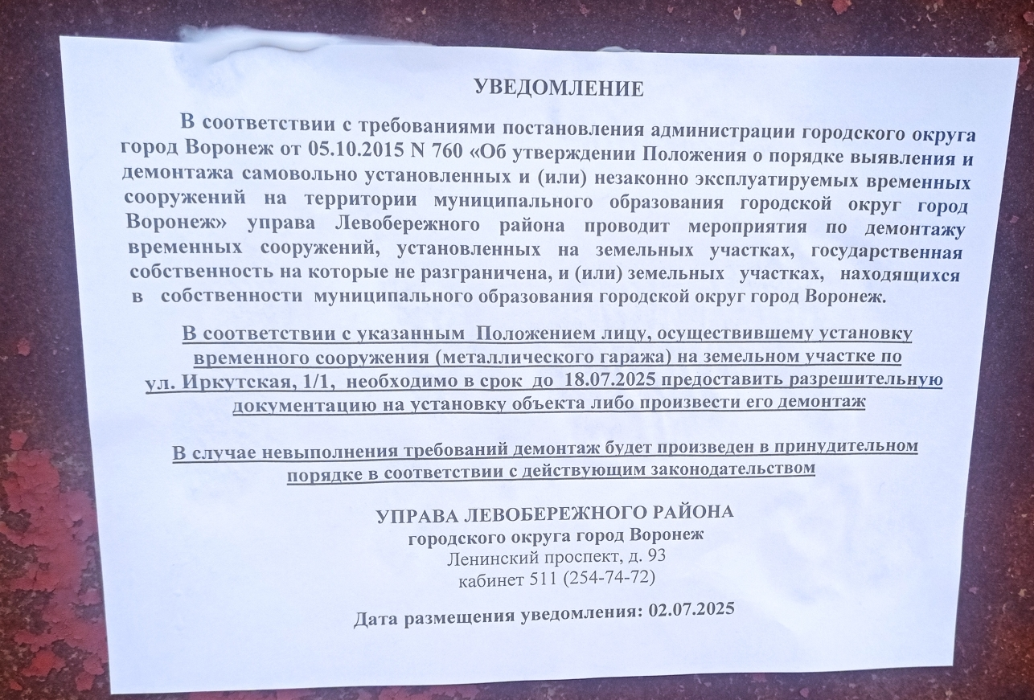

|  |  |  |  |  |
| --- | --- | --- | --- | --- |
| № | Адрес размещения | Дата выявления | Вид временного сооружения (наименование, фото) | Сведения о владельце (ИНН для юр. лиц и ИП, Ф.И.О., адрес) |
| 1 | *ул. Иркутская, 1/1* | 02.07.2025 | C:\Users\ladanilova\AppData\Local\Microsoft\Windows\INetCache\Content.Word\1751442227433.jpg  C:\Users\ladanilova\AppData\Local\Microsoft\Windows\INetCache\Content.Word\1751442227411.jpg | Не установлен |